
Kolegium Nauk Przyrodniczych
Uniwersytet Rzeszowski

Przedmiot :
Inżynieria Oprogramowania

Temat projektu :
System zarządzania zamówieniami

Wykonali :
Karol Bury, Piotr Długosz, Kamil Filar, Patryk Dyndał

Prowadzący: dr inż. Maksymilian Knap
Rzeszów 2021

Spis treści:
- Opis realizowanego systemu …………………………………………………………………………………. 3
- Opis zakładanej funkcjonalności …………………………………………………………………………… 3
- Opis api ………………………………………………………………………………………………………………… 3
- Diagram ERD i opis ……………………………………………………………………………………………….. 4
- Algorytm wystawienia nowego zamówienia …………………………………………………………. 7
- Opis wykorzystanych technologii ………………………………………………………………………….. 9
- Funkcjonalności ………………………………………………………………………………………………….… 9
- Opis zrealizowanej aplikacji – prezentacji aplikacji ………………………………………………. 10
- Testy akceptacyjne ………………………………………………………………………………………………. 12
- Opis instalacji aplikacji ………………………………………………………………………………………… 13

Opis realizowanego systemu

System ma na celu automatyczne koordynowanie zamówień według odpowiednio przygotowanych procesów biznesowych. System jest przystosowany pod obsługę przez pracownika, który będzie mógł manualnie obsługiwać dane zamówienie (edytować je), modyfikować status zamówienia w razie zaistnienia takiej potrzeby oraz wprowadzać/usuwać dane zamówienia. W obsłudze tego systemu pomoże mu intuicyjna wyszukiwarka z filtrowaniem wyników.

Opis zakładanej funkcjonalności
- Podgląd danego zamówienia - System pobiera dane zamówienia z tabeli Order_Details w którym znajduje się lista produktów, dane kontrahenta i dodatkowe informacje o zamówieniu.
- Manualna modyfikacja zamówienia - System pozwala modyfikować listę produktów danego zamówienia. Przyjmujemy że, jeżeli klient będzie chciał stworzyć zamówienie na inne dane, to lista produktów musi zostać utworzona na nowo.
- Modyfikacja statusu zamówienia - Zmiana statusu zamówienia na ("Zamówiono","W trakcie","Zrealizowano").
- Wyszukiwanie zamówień wraz z filtrowaniem wyników
- Wprowadzanie zamówienia - Ręczne wprowadzanie w systemie zamówień podając dane kontrahentów oraz listę produktów.
- Usuwanie zamówień

Opis api
- Lista wszystkich requestów wraz z przykładowymi danymi wysyłanymi, zwracanymi znajduje się pod linkiem: https://documenter.getpostman.com/view/12136197/TVzVhbHh

Struktura Obiektu zamówienia
Każde zamówienie jest zapisywane w postaci struktury tego typu która jest pobierana z api po id zamówienia.
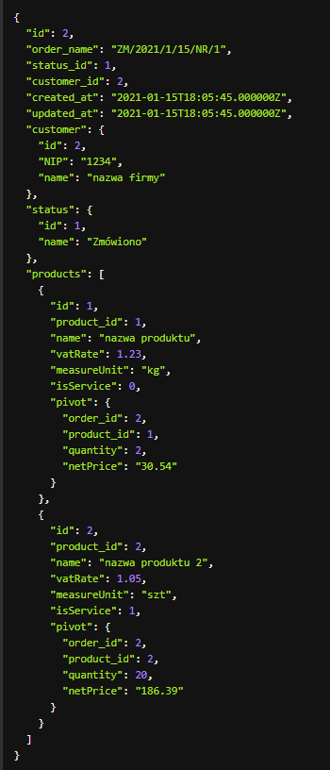

- order_name – numer zamówienia
(generowany z daty i ilosci zamowień danego dnia)

- customer – informacje odnośnie kontrahenta / klienta (tylko podstawowe )

- status – aktualny status zamówienia

- products – lista produktów w zamówieniu

- pivot – tabela łączaca produkt z zamówieniem ( w niej przechowywujemy cene, ilość)

- vatRate – stawka Vat stała dla każdego produktu

Diagram ERD i opis encji

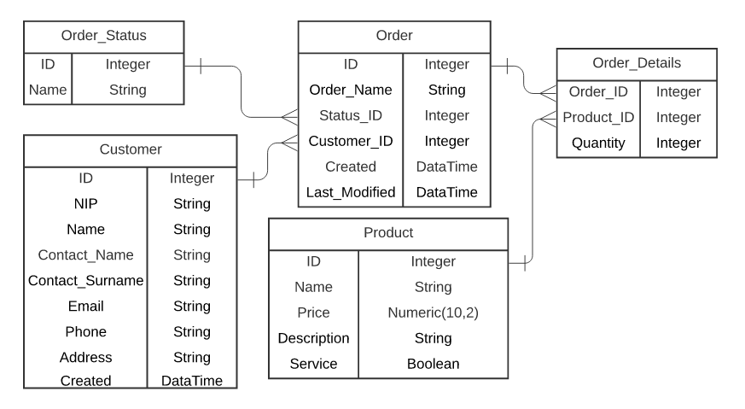

- Order – zamówienia
Kolumna | Typ | Opis
ID | Integer | Główne Id tabeli
Order_Name | String | Numer Zamówienia ("ZM/2020/11/4/NR/1")
Status_ID | Integer | Identyfikator statusu
Customer_ID | Integer | Identyfikator klienta
Created | DataTime | Data utworzenia zamówienia
Last_Modified | DataTime | Data ostatniej modyfikacji zamówienia
- Customer – klienci / kontrahenci
Kolumna | Typ | Opis
ID | Integer | Główne Id tabeli
NIP | String | Numer identyfikacji podatkowej
Name | String | Nazwa firmy
Contact_Name | String | Imię osoby kontaktowej
Contact_Surname | String | Nazwisko osoby kontaktowej
Email | String | E-mail
Phone | String | Telefon
Address | String | Adres klienta
Created | DataTime | Data dołączenia

- Product – produkty
Kolumna | Typ | Opis
ID | Integer | Id zamówienia
Name | String | Nazwa produktu
Price | Numeric(10,2) | Cena netto
Description | String | Opis produktu
Service | Boolean | Czy produkt jest usługą

- Order_Details – szczegóły zamówieniami
Kolumna | Typ | Opis
Order_ID | Integer | Id zamówienia
Product_ID | Integer | Id produktu
Quantity | Integer | Ilość danego produktu

- Order_Status

Kolumna | Typ | Opis
ID | Integer | Główne Id tabeli
Name | String | Nazwa aktualnego stanu zamówienia ("Zamówiono","W trakcie","Zrealizowano")

Algorytm wystawienia nowego zamówienia

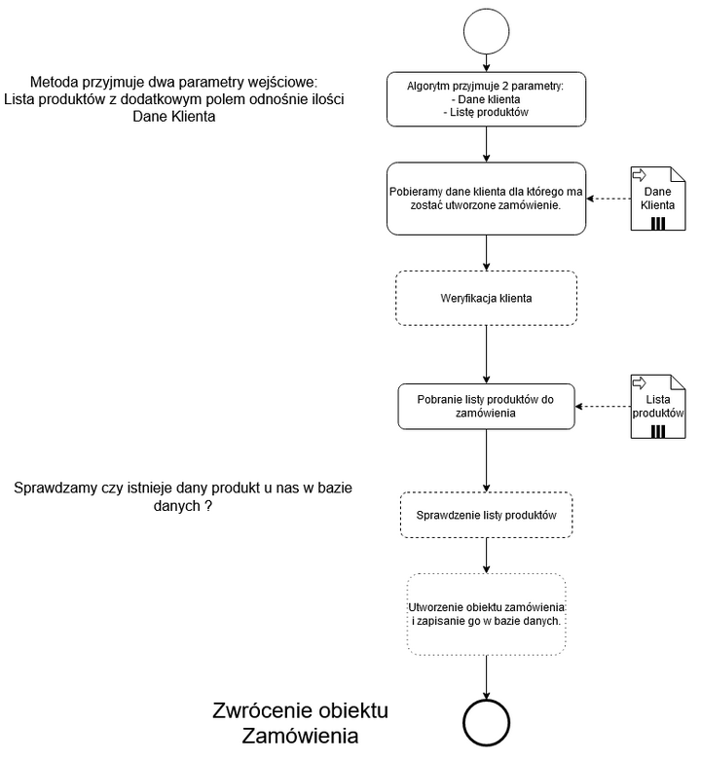

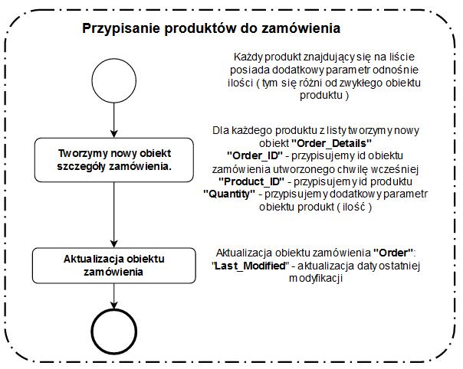

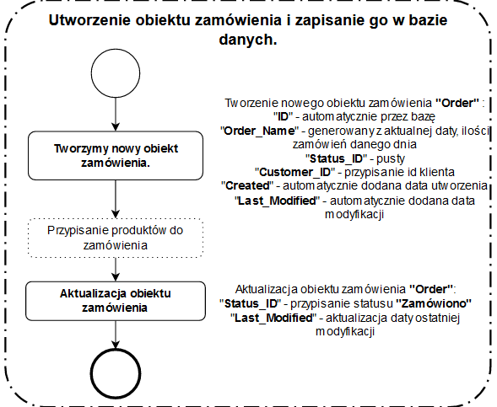

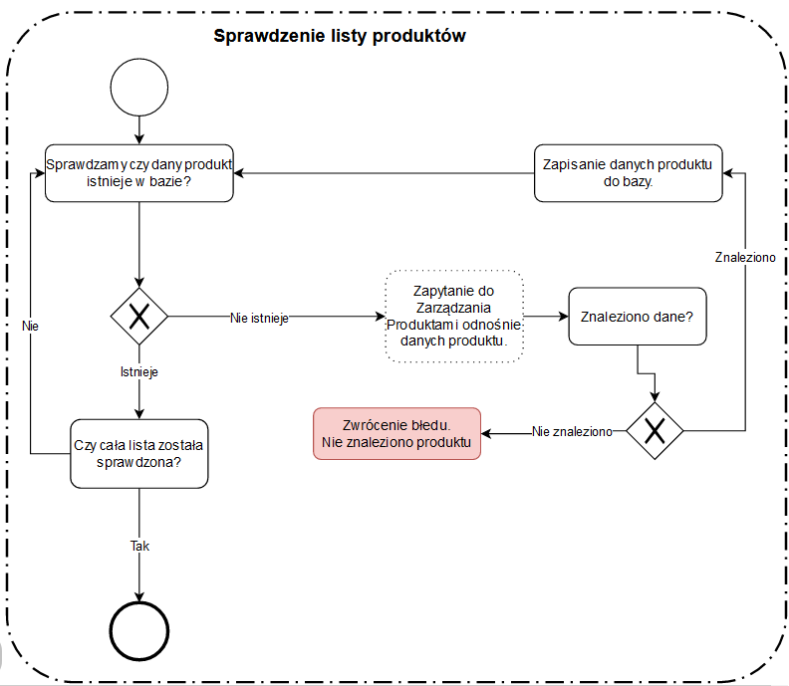

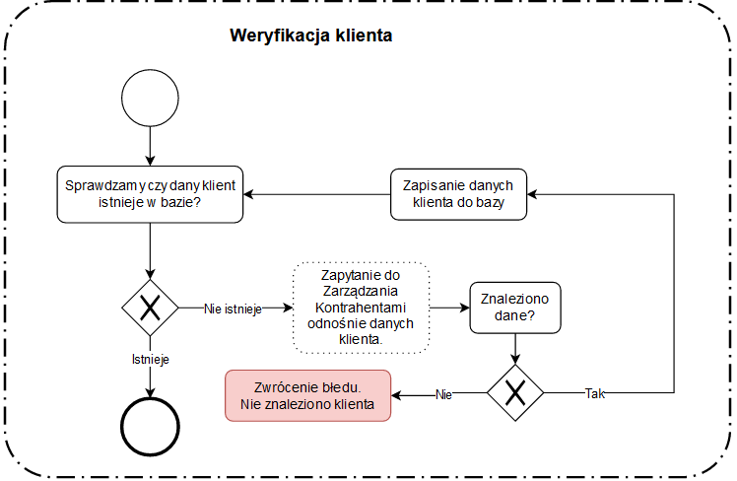

Opis wykorzystanych technologii
- Framework Laravel dla PHP – wykorzystane do obsługi backendy, połączenia z bazą.
- Framework Angular – wykorzystany do frontendu.
- Baza danych MySQL – wykorzystana do przechowywania danych.

Funkcjonalności
- Podgląd danego zamówienia - System pobiera dane zamówienia z tabeli Order_Details w którym znajduje się lista produktów, dane kontrahenta i dodatkowe informacje o zamówieniu.
- Manualna modyfikacja zamówienia - System pozwala modyfikować listę produktów danego zamówienia. Przyjmujemy że, jeżeli klient będzie chciał stworzyć zamówienie na inne dane, to lista produktów musi zostać utworzona na nowo.
- Modyfikacja statusu zamówienia - Zmiana statusu zamówienia na ("Zamówiono","W trakcie","Zrealizowano").
- Wyszukiwanie zamówień wraz z filtrowaniem wyników
- Wprowadzanie zamówienia - Ręczne wprowadzanie w systemie zamówień podając dane kontrahentów oraz listę produktów.
- Usuwanie zamówień

Opis zrealizowanej aplikacji – prezentacji aplikacji
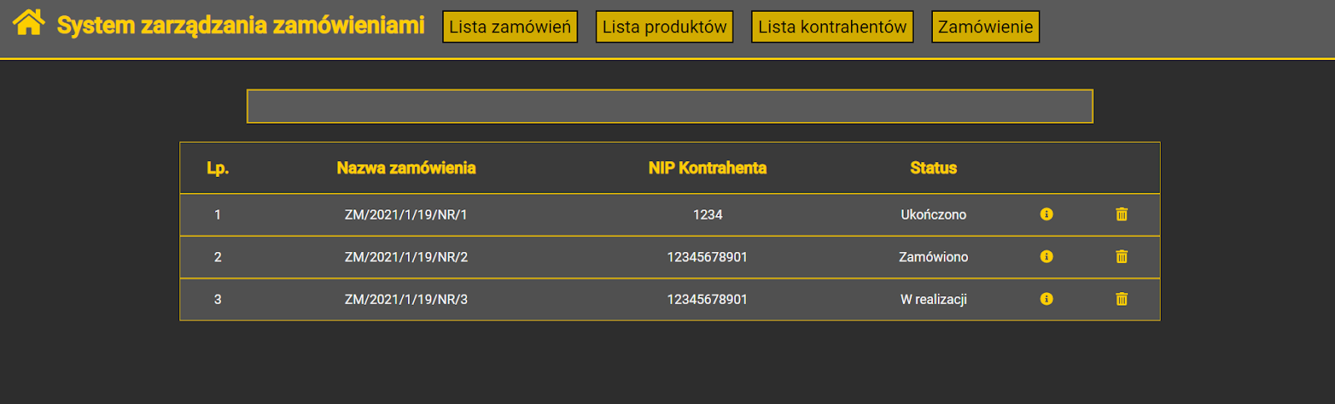
- Widok z listy zamówień
- Widok z listy produktów
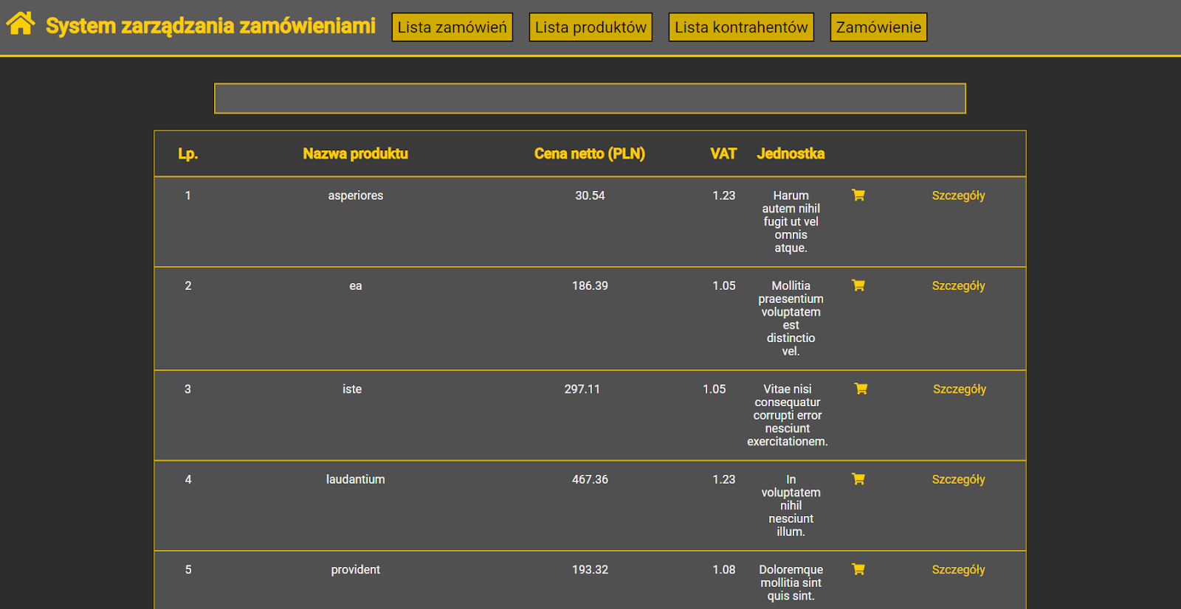
- Widok tworzenia zamówieniami
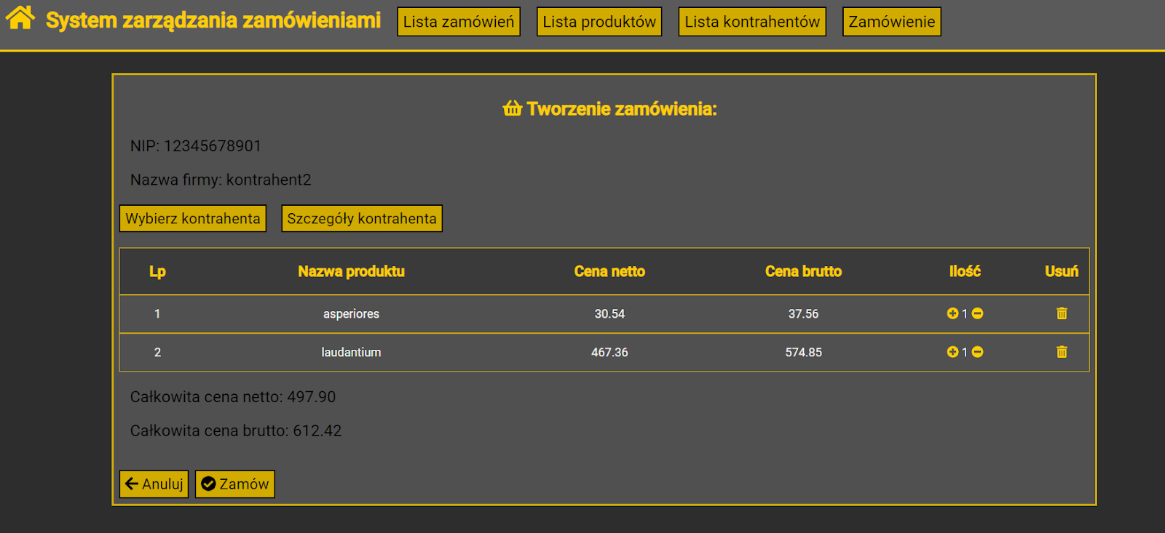
- Widok informacji o zamówieniu
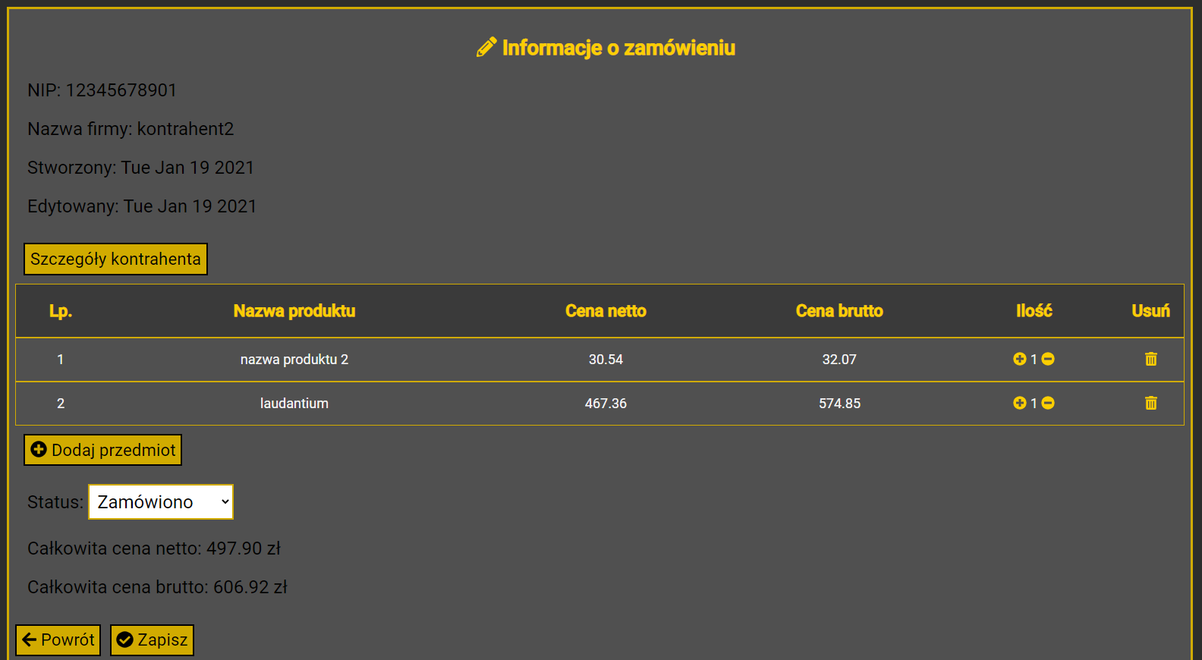
- Widok listy kontrahentów
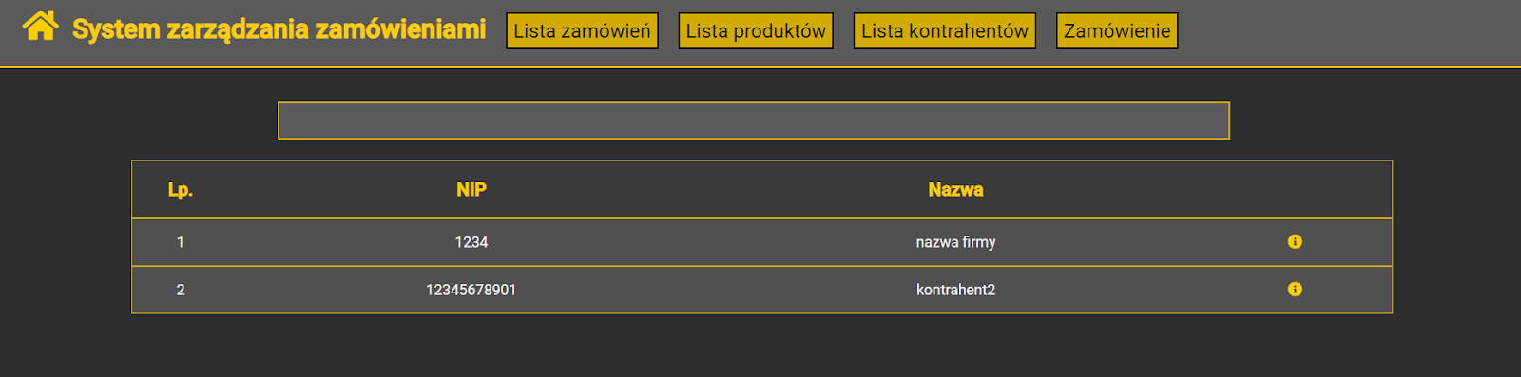
- Widok informacji o kontrahencie
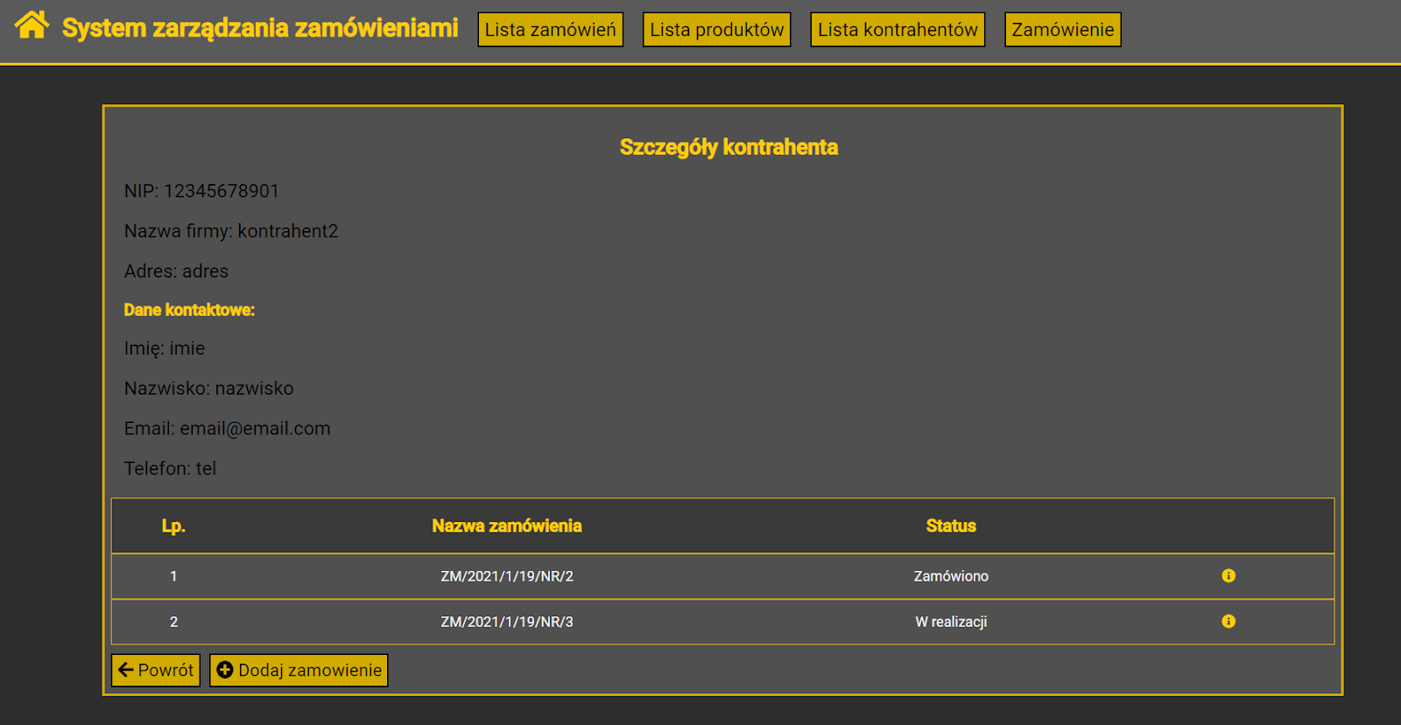

Testy akceptacyjne

Frontend :
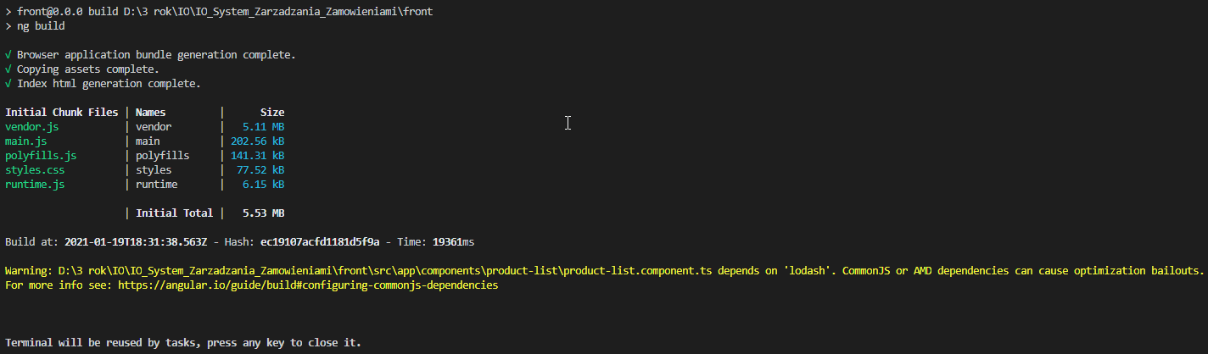
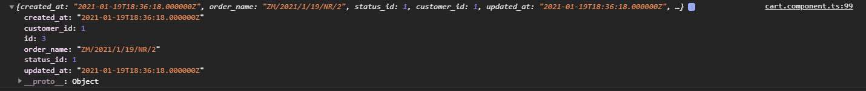
Backend:
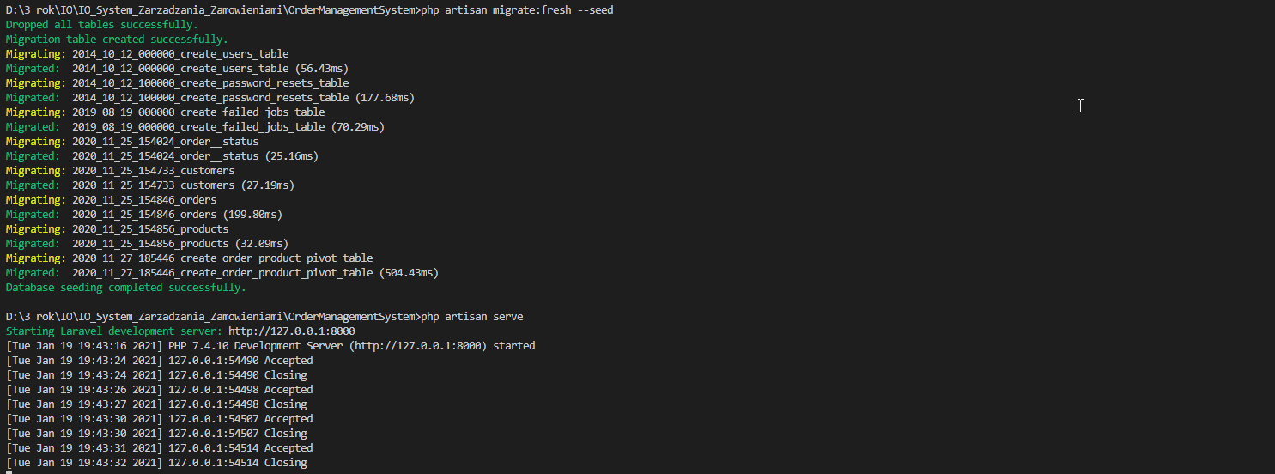
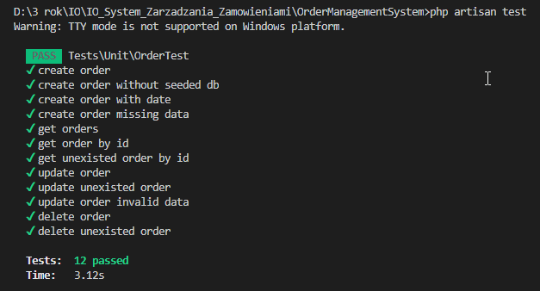

Opis instalacji aplikacji
Projekt znajduje się na publicznym repozytorium git: https://github.com/dydzia04/IO_System_Zarzadzania_Zamowieniami należy go pobrać.

Zalecana opcja instalacji aplikacji docker :
- docker-compose build
- docker-compose up -d
Następnie na obrazie dockera z laravelem należy wykonać:
3. npm run clearDBandSeed
4. npm run runApp

Druga opcja instalacji:
Uruchomienie frontendu w katalogu „frontend”
1. npm install
2. npm install @angular/cli
3. ng build
4. ng serve
Uruchomienie backendu w katalogu „OrderManagementSystem”
Domyślnie backend jest skonfigurowany aby działać z bazą danych MySql na porcie 3306.
Dane odnośnie bazy danych zmieniamy w pliku „.env” plik „.env” otrzymujemy kopiujac go z pliku „.env.example”
Dane do zmiany : „ DB_PORT=3306
DB_DATABASE=ordermanagementsystem
DB_USERNAME=ordermanagementsystem
DB_PASSWORD=ordermanagementsystem”
Dane możemy pozostawić takie same lecz należy na serwerze MySql utworzyć konto „ordermanagementsystem” z hasłem „ordermanagementsystem” i bazą danych „ordermanagementsystem”.
Następnie należy wykonać polecenia.
1. composer install
2. npm install
3. npm run clearDBandSeed
4. npm run runApp

